KREMASI
Kajian Dogmatis mengenai Kremasi dan kaitannya dengan Kebangkitan
Tubuh menurut pandangan Gereja Toraja Wilayah III Makale
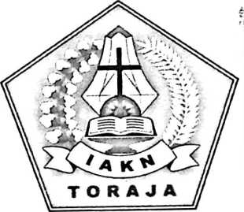
Skripsi
, .

I PERPUSTAKAAN ;■
I INCTiTUT AGA’^{f} A KFS 'E.N NEGERI
IAKN TGR’AJA
I _ ■ " ■ . .

! TgL Tenrna .‘03 wz/Z'

No. induk '•zyid^/

No. Kias
Ditoif/ .
Hauidh dari *

T&rima dan AtackmiAp

Harga ■ "J
Diajukan kepada Fakultas Teologi dan Sosiologi Kristen
Institut Agama Kristen Negeri (IAKN) Toraja
sebagai salah satu persyaratan guna memperoleh gelar Saijana Teologi (S.Th)
Oleh:
Oktovionaldi Bala Limbong
2020175140
Prodi Teologi Kristen
Fakultas Teologi dan Sosiologi Kristen
Institut Agama Kristen Negeri (IAKN) Toraja
2021

KREMASI
Kajian Dogmatis mengenai Kremasi dan kaitannya dengan Kebangkitan
Tubuh menurut pandangan Gereja Toraja Wilayah III Makale

SKRIPSI
Oleh:
Oktovionaldi Bala Limbong
2020175140
Prodi Teologi Kristen
Jurusan Teologi
Fakultas Teologi dan Sosiologi Kristen
Institut Agama Kristen Negeri (IAKN) Toraja
2021

Sub Judul | : Kajian Dogmatis mengenai Kremasi dan kaitannya dengan  Kebangkitan Tubuh menurut pandangan Gereja Toraja  Wilayah III Makale
Disusun oleh | Nama : Oktovionaldi Bala Limbong  N1RM : 2020175140  Program Studi : Teologi  Fakultas : Teologi dan Sosiologi Kristen

Judul | : Kajian Dogmatis mengenai Kremasi dan kaitannya  dengan Kebangkitan Tubuh menurut pandangan Gereja  Toraja Wilayah III Makale
Disiapkan oleh | Nama : Oktovionaldi Bala Limbong  NIRM : 2020175140  Program Studi : Teologi Kristen  Fakultas : Teologi dan Sosiologi Kristen
Dibimbing oleh | 1. Darius, M.Th.  2. Dr. Selvianti, M.Th.

Telah dipertahankan dan dipertanggungjawabkan oleh penulis di depan
penguji pada ujian sarjana (SI) Institut Agama Kristen Negeri (IAKN) Toraja,
pada tanggal 24 Agustus 2021 dan diyudisium pada tanggal 8 September 2021.
Dewan Penguji:
Penguji Utama,
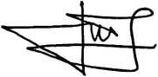
Dr. Calvin Sholla Rupa’, M.Th.
NIP 198210182011011004
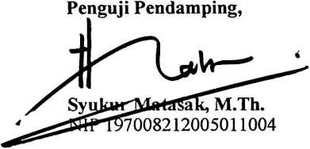
Panitia Ujian
Ketua,

Srimart Ryeni, M.Si.
NIP 198903032019032012
Sekretaris,
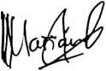
Mariana Surpiati, S.Th.
NIP 198203022009122005
Mengetahui,
Dekan FTSK IAKN Toraja
M.Th.
197008212005011004
KN Toraja.
^oJu/Tapingku, M.Th.
•701242005011003
iii
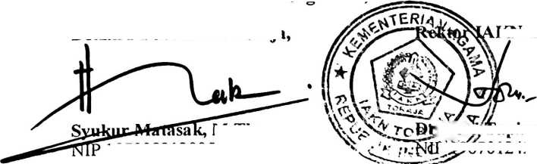
SURAT KETERANGAN PENGECEKAN PLAGIARISME  Setelah melalui proses pengecekan dengan menggunakan aplikasi Plagiarism  Gheeker-X/Turnitin\ maka kami Lembaga Penelitian dan Pengabdian kepada Masyarakat  (LP2M) IAKN Toraja dengan ini menerangkan skripsi yang ditulis oleh:  Nama penulis | : Oktovionaldi Bala Limbong
N1RM | : 2020175140
Judul Skripsi | : Kajian Dogmatis mengenai Kremasi dan Kaitannya dengan  Kebangkitan Tubuh menurut pandangan Gereja Toraja  Wilayah IH Makale
Tanggal pemeriksaan : 13 September 2021  Similiarty | : 16%¹ ²

Dinyatakan MEMENUHI SYARAT ambang batas toleransi. Jika dikemudian hari
ditemukan kekeliruan karena keterbatasan aplikasi, seperti adanya kesamaan dengan karya
ilmiah lain yang lebih awal mendapat pengakuan sebagai hak cipta (misalnya karya ilmiah
tersebut belum publish secara Online), maka semua konsekuensi yang ditimbulkan menjadi
tanggung jawab penulis skripsi.
Demikian surat keterangan ini, untuk dipergunakan sebagaimana mestinya.
Tana Toraja, 13 September 2021
Penulis Skripsi
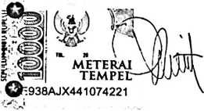
Oktovionaldi Bala Limbong
NIRM 2020175140
'ns Paittin Rumbi
3021320009121005
LP2M IAKN Toraja
¹ Coret salah satu
² Maksimal 20%
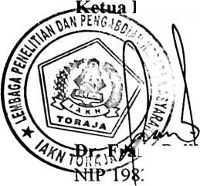
ABSTRAK
Oktovionaldi Bala Limbong, jurusan Teologi Kristen, judul Skripsi: Kajian
Dogmatis Mengenai Kremasi dan Kaitannya dengan Kebangkitan Tubuh menurut
pandangan Gereja Toraja Wilayah III Makale. Pembimbing I Darius, M. Th dan
pembimbing II Dr. Selvianti, M. Th.
Tulisan ini dilatarbelakangi oleh pemahaman tentang kremasi yang perlu
dijelaskan dengan baik dan benar. Kremasi merupakan sebuah praktik yang masih
sering diperdebatkan oleh karena makna dari praktik tersebut. Banyak orang
Kristen yang mempertanyakan tentang bagaimana kebangkitan tubuh orang yang
telah di kremasi. Hal itulah yang menggugah penulis untuk melakukan penelitian
secara dogmatis mengenai makna kremasi dalam pandangan Gereja Toraja
Wilayah III Makale. Tujuan dari tulisan ini adalah untuk mengetahui pandangan
Gereja Toraja Wilayah III Makale mengenai kremasi yang berkaitan dengan
kebangkitan tubuh. Penulis memulai dengan memaparkan bagaimana pemahaman
orang Kristen mengenai kremasi dan bagaimana seharusnya pemahaman yang
harus dimiliki oleh orang Kristen tentang kremasi dan kaitannya dengan
kebangkitan tubuh dalam pandangan Gereja Toraja Wilayah III Makale dengan
menggunakan metode kualitatif melalui studi lapangan. Sehingga melalui kajian
tersebut akan mengantar orang Kristen kepada pemahaman bahwa praktik
kremasi tidak ada kaitannya dengan kebangkitan tubuh. Allah bisa
membangkitkan orang yang telah dikremasi sekalipun. Dengan demikian penulis
berharap agar orang Kristen memiliki pemahaman yang baik dan benar tentang
kremasi dan kebangkitan tubuh.
Kata Kunci: Kremasi, Kebangkitan Tubuh, Tubuh.
v
ABSTRACT
Oktovionaldi Bala Limbong, majoring in Christian Theology, with the titi e of bachelor
thesis: Dogmatic Studies on Cremation and Its Relation to the Resurrection of The
Body in the view of the Toraja Church Region III Makale. This thesis is under the
supervision ofMr. Darius, M. Th, and Ms. Dr. Selvianti, M. Th.
The background of this writing is about insight of the cremation that still needs well
explained and correct. Cremation is a practice that still debated, because the meaning
of the practice. Many Christians have questioned how the resurrection of a person's
cremated body is performed. This is a something to waken the writer to do the dogmatic
research on the meaning of cremation in the view of the Toraja church region UI
Makale. The purpose of this writing is to know the view of Toraja church region III
Makale about the cremation that pertains to the resurrection to the body. The writer
begins by explaining how a Christian 's understanding of the cremation and how the
understanding a Christians should have of the cremation and how it relates to the
resurrection of the body on the view of the Toraja church region III Makale. This
research using a qualitative method through field study. Through the study, it will lead
Christians to understanding that the practice of cremation has nothing to do with the
resurrection of the body. God can resurrect even those who were cremated. The writer
hope that Christians have a good and corret insight of the cremation and resurrection
of the body.
Keyword: Cremation, Resurrection of the body, Body.
vi

